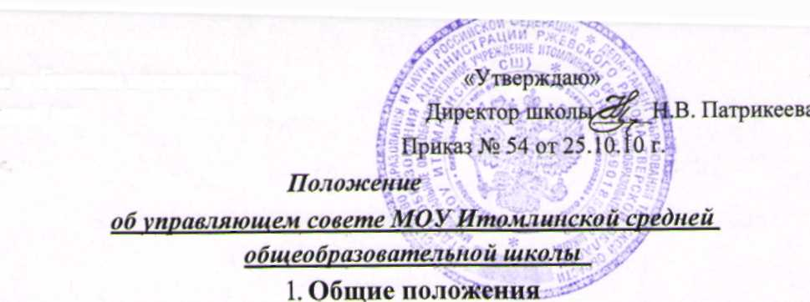
1.1.Управляющий совет (далее — совет) средней МОУ Итомлинской общеобразовательной школы (далее — школа) является коллегиальным органом управления школой, реализующим демократический и государственно-общественный характер управления образованием. Решения совета, принятые в соответствии с его компетенцией, являются обязательными для руководителя школы (далее — директор), ее работников, обучающихся, их родителей (законных представителей).
15.10.10 г.
Принято общим собранием коллектива МОУ Итомлинской сш

1.2.В своей деятельности совет руководствуется Конституцией Российской Федерации, Законом Российской Федерации «Об образовании», Типовым положением об общеобразовательном учреждении, законами и нормативными правовыми актами Российской Федерации , постановлениями, решениями, распоряжениями и приказами Департамента образования Тверской области, Уставом школы, настоящим положением, иными локальными нормативными актами школы 1.3.Основными задачами совета являются:
- определение основных направлений развития школы и особенностей ее образовательной программы;
- содействие в повышении эффективности финансово-хозяйственной деятельности школы, в рациональном использовании выделяемых школе бюджетных средств, средств, полученных от ее собственной деятельности и из иных источников;

- со действие в формировании оптимальных условий и во внедрении эффективных форм организации образовательного процесса;
- контроль соблюдения здоровых и безопасных условий обучения, воспитания и труда в школе.
2. Компетенция совета
Для осуществления своих задач совет:
2.1 .принимает устав школы, изменения и дополнения к нему; 2.2.согласовывает школьный компонент государственного образовательного стандарта общего, образования и содержание профильного обучения на третьей ступени школы;
- утверждает программу развития школы; принимает образовательные программы школы;
- устанавливает режим занятий обучающихся, в том числе продолжительность учебной недели (пятидневная или шестидневная), время начала и окончания занятий; принимает решение о введении единой в период занятий формы одежды для обучающихся;
2.5 .принимает решение об исключении обучающегося из школы на основании документов КПДН, при этом решение об исключении детёй-сирот и детей, оставшихся без попечения родителей (законных представителей), принимается с согласия органов опеки и попечительства;
2.6. рассматривает жалобы и заявления обучающихся, родителей (законных представителей) на действия (бездействие) педагогических и административных работников школы;
- со действует привлечению внебюджетных средств для обеспечения текущей деятельности и развития школы;
- согласовывает по представлению директора школы бюджетную заявку, смету бюджетного финансирования и смету расходования средств, полученных школой от уставной приносящей доходы деятельности и из иных внебюджетных источников; Утверждает по представлению директора школы распределение стимулирующей части ФОТ педагогических работников, сотрудников школы;
2.10. дает согласие на сдачу в аренду школой в установленном порядке закрепленных за
ней объектов собственности;
2.11 .заслушивает отчет директора школы по итогам учебного и финансового года; 2.12.осуществляет контроль за соблюдением здоровых и безопасных условий обучения, воспитания и труда в школе, принимает меры к их улучшению; 2.13.принимает изменения о дополнения в настоящее Положение.
З.Состав совета и его формирование.
3.1. Совет создается в составе не менее 11 и не более 25 членов, с использованием
процедур выборов.
3.2. Члены совета из числа родителей (законных представителей) обучающихся всех
ступеней общего образования избираются на общешкольной конференции.
По итогам выборов в совет от каждой ступени школы входят не менее 2-х представителей из числа родителей. Общее количество членов совета из числа родителей составляет не менее 6-ти человек.
Работники общеобразовательного учреждения, дети которых обучаются в данном образовательном учреждении, не могут быть избраны в члены совета в качестве родителей (законных представителей) обучающихся.
Общее количество членов совета, избираемых от родителей (законных представителей), не может быть меньше одной трети и больше половины общего числа членов совета.
3.3. В состав совета входят по одному представителю от обучающихся 8-х, 9-х, 10-х и 11-х
классов . Члены Совета из числа обучающихся избираются на общем собрании
обучающихся.
Общее количество членов совета из числа обучающихся составляет 4 - по одному человеку от 8-11 классов.
3.4. Члены совета из числа работников образовательного учреждения избираются
педагогическим советом.
Общая численность членов совета из числа работников школы составляет не менее 3-х человек (как правило, 1 или 2 - от работников начальной школы, 2 - от работников школы 2-3 ступени).
Количество членов совета из числа работников школы не может превышать одной четверти общего числа членов Совета. При этом не менее 2/3 из них должны являться педагогическими работниками данного учреждения.
- Порядок голосования (тайное или открытое) утверждает каждая из вышеперечисленных конференций (собраний).
- Члены совета избираются сроком на 2 года. В случае выбытия выборных членов совета в двухмесячный срок проводится процедура довыборов.
- В состав Совета по должности входит директор школы.
3.8. В состав совета входит один представитель учредителя образовательного учреждения,
делегированный учредителем.
4. Председатель совета /заместитель председателя, секретарь.
- Совет возглавляет председатель, избираемый тайным голосованием из числа членов совета большинством голосов.
Представитель учредителя, обучающиеся и директор школы не могут быть избраны председателем совета.
- Председатель совета организует и планирует его работу, созывает заседания совета и председательствует на них, организует на заседании ведение протокола. Подписывает решения совета, контролирует их выполнение.
4.3. В случае отсутствия председателя совета его функции осуществляет один его
заместитель, избираемый из числа членов совета большинством голосов.
4.4. Для ведения текущих дел члены совета избирают из своего состава секретаря совета,
который обеспечивает протоколирование заседаний совета, ведение документации совета,
подготовку заседаний.
5. Организация работы совета
5.1. Заседания совета проводится по мере необходимости, но не реже 1 раза в три месяца, а также по инициативе председателя или по требованию директора школы, представителя учредителя, а также по требованию не менее 25% членов совета.
Дата, время, повестка заседания совета, а также необходимые материалы доводятся до сведения членов совета не позднее, чем за 3 дня до заседания совета.
- Решения совета считаются правомочными, если на заседании совета присутствовало не менее половины его членов.
Решение совета об исключении обучающегося из школы принимается, как правило, в присутствии обучающегося и его родителей (законных представителей) И документов КДН. Отсутствие на заседании без уважительной причины обучающегося, его родителей (законных представителей) не лишает совет возможности принять решение об исключении.
- Каждый член совета обладает одним голосом. В случае равенства голосов решающим является голос председательствующего на заседании.
- Решения совета принимаются большинством голосов, присутствующих членов совета, а по вопросам, определенным уставом, квалифицированным большинством (2/3) голосов, и оформляются в виде решения управляющего совета.
5.5. На заседании совета ведется протокол. Протокол заседания совета составляется не
позднее 5 дней после его проведения. В протоколе заседания совета указываются:
- место и время проведения заседания,
- фамилия, имя, отчество присутствующих на заседании,

6. Права и ответственность члена совета
6.1 .Член совета имеет право:
- участвовать в обсуждении и принятии решений совета, выражать в письменной форме свое особое мнение, которое подлежит фиксации в протоколе заседания совета;
- инициировать проведение заседания совета по любому вопросу, относящемуся к его компетенции;
- требовать от администрации школы предоставления всей необходимой для участия в работе совета информации по вопросам, относящимся к компетенции совета;
- присутствовать на заседании педагогического совета школы с правом совещательного голоса;
- представлять школу на основании доверенности, выдаваемой в соответствии с постановлением совета;
- досрочно выйти из состава совета по письменному уведомлению председателя.

- Член совета обязан принимать активное участие в деятельности совета. Действовать при этом добросовестно и рассудительно.
- Член совета может быть выведен решением совета из состава совета за:
- пропуск более двух заседаний совета без уважительной причины,
- совершение аморального проступка, несовместимого с членством в совете,
- совершение противоправных действий, несовместимых с членством в совете.
6.4. Учредитель общеобразовательного учреждения вправе распустить совет, если совет не
проводит своих заседаний в течение более полугода или систематически (более двух раз)
принимает решения, прямо противоречащие законодательству Российской Федерации.
Решение учредителя о роспуске совета может быть оспорено в суде. Совет образуется в
новом составе в порядке, определенном п. 3.4 настоящего Положения, в течение трех
месяцев со дня издания учредителем акта о его роспуске. В указанный срок не включается
время судебного производства по делу, в случае обжалования решения о роспуске совета в
суде.

